
広報かねやま縮刷版
『第５巻』を販売します

～金山町のこれまでを懐かしんでみませんか～

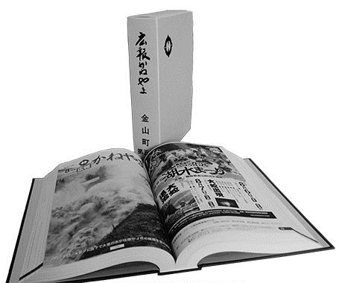
広報かねやま縮刷版の第５巻を作成しましたので、販売いたします。また、第１巻から第５巻までのお得なセット販売も行っています。５冊そろえて、これまでの金山町を懐かしんでみてはいかがでしょうか。

○各巻内容
第１巻～第４巻
・・・金山町公民館報及び
広報かねやま昭和３９年５月号～平成１８年８月号

第５巻
・・・広報かねやま平成１８年９月号～平成２６年３月号

○価 格
お得！！
各巻１冊
２，０００円
１巻から５巻
５冊１セット
９，０００円

※支払いを確認後、ゆうパックで送付します。その手数料については購入した方に負担していただきますので、ご了承ください。

購入を希望される方は、電話または裏面の申込用紙に必要事項を記入して、郵送かＦＡＸでお申し込みください。

◎問い合わせ：金山町役場 企画課 ☎０２４１－５４－５１１１
広報かねやま縮刷版申込書

金山町役場企画課 宛
福島県金山町大字川口字谷地３９３
ＦＡＸ ０２４１－５４－２１１７

氏 名
住 所 |  | 〒
電話番号 |  | ☎
第１巻 | 第２巻 |  | 第３巻 | 第４巻 | 第５巻
冊 | 冊 |  | 冊 | 冊 | 冊
備 考

